
Муниципальное бюджетное учреждение культуры
«Белохолуницкая центральная библиотека»

ДЕНЬ ГЕРОЕВ ОТЕЧЕСТВА

9 декабря чествуют тех, кто награжден высокой наградой - медалью Золотая звезда Героя нашей страны. Среди Героев есть и наши земляки. Это Арсентий Михайлович Бастраков, героический погибший во время Великой Отечественной войны; Николай Иванович Ряпосов, генерал-майор, руководивший крупными военными операциями; Павел Павлович Сюткин, Герой России, прошедший всю войну, а также полный кавалер ордена Славы Аркадий Алексеевич Салтыков.
С 6 по 10 декабря сотрудниками сектора краеведения центральной библиотеки были проведены Уроки мужества в Штабе Победы, посвященные памятной дате. Ребята с интересом послушали рассказ о тех подвигах, которые совершили мужественные люди во время войны. С удивлением узнали, что есть Герои и мирного времени, такие как летчик-космонавт Виктор Петрович Савиных.
В конце занятия по традиции гости библиотеки не упустили возможность потрогать экспонаты в Штабе, примерить и сфотографироваться с ними.

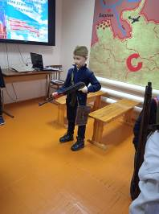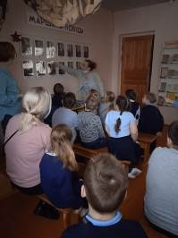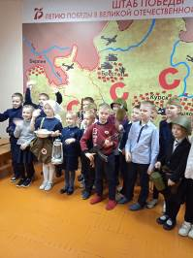

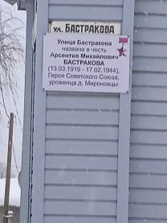
Также 9 декабря, в День Героев Отечества, учащиеся 4б класса государственной школы совершили экскурсию на улицу Бастракова, названную в честь Героя Советского Союза, участника Великой Отечественной войны Арсентия Михайловича Бастракова.
С самого утра ребята готовились к этому мероприятию. Перед экскурсией был проведен классный час, на котором ребята познакомились с биографией и боевым путем солдата, а также узнали, какой героический поступок он совершил.
Библиотекарь сектора краеведения Ольга Сергеевна Рожнева изготовила буклет, который ребята раздали жителям этой улицы, а также всем, кого встретили на своем пути.

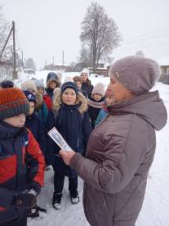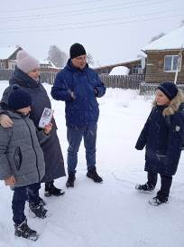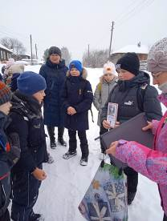

В Гуренской библиотеке к этому дню была оформлена выставка – викторина «Герои Отечества». Любой пришедший в этот день в библиотеку мог ответить на вопросы викторины, ответы на которые можно было найти в книгах, представленных на выставке: «Герои Советского Союза – кировчане», «Повесть о настоящем человеке», «Маршал Конев», «Георгиевские кавалеры», «Великая Отечественная война».
8 декабря в библиотеке для учащихся Гуренской школы состоялся урок мужества «Герои России моей». С помощью презентации «Герой России через века» ребята познакомились с историей возникновения праздника, узнали, кто такой Георгий Победоносец и какая связь с сегодняшним праздником. поговорили о личностях, которые своими воинскими подвигами прославили наше Отечество: Александре Суворове, Михаиле Кутузове; о героях Великой Отечественной войны.
Наравне с взрослыми против фашистских захватчиков сражались мальчишки и девчонки, которые за свои подвиги были удостоены звания Героя Советского Союза. Героях афганской и чеченских войн; а также о наградах.
Отдельная страничка урока была посвящена нашему земляку георгиевскому кавалеру Илье Ивановичу Лобовикову. Родился он в селе Пантыл Белохолуницкого района в 1888 году Отважно сражался на фронтах первой мировой войны, а с мая 1919 года был призван в Красную Армию. За боевые заслуги был награждён Георгиевским крестом 1, 2, 4 степени и Георгиевской медалью 4 степени. От тяжелых ран и болезни умер в 1920 году. Похоронен на Пантыльском кладбище.
На странице библиотеки в социальной сети Вконтакте (https://vk.com/gur_biblioteka) в рубрике «Памятные даты военной истории России» размещена информация о Дне Героев России.

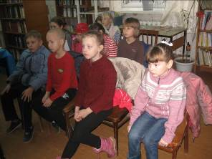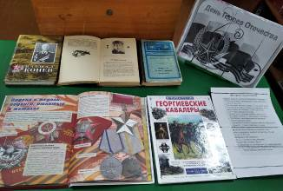
В Поломской библиотеке филиале ко Дню Героев Отечества была оформлена книжная выставка «О подвигах, о доблести, о славе». Книги, представленные на выставке, откроют читателям не только вехи отечественной истории, но и черты характера русского человека. В них рассказывается об Александре Невском, Александре Суворове, Михаиле Кутузове, Георгии Жукове и о многих других людях, которые проявили мужество и героизм в разное время, прославив нашу Родину.

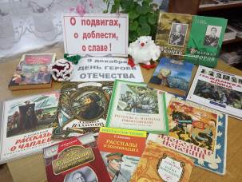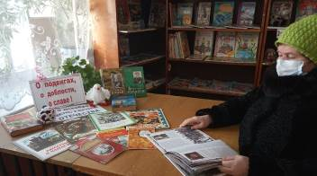

В Иванцевской библиотеке филиале им. А. М. Бастракова для ребят прошла беседа «День Героев Отечества». Библиотекарь рассказала об учреждении Дня Героев Отечества, познакомила с историей праздника. В ходе мероприятия шел разговор о героях России, тех, кто ценой собственной жизни боролся за наше счастливое будущее. Имена этих людей должен знать каждый, об их подвигах должны помнить!
В ходе беседы речь шла об одном из таких Героев Советского Союза Арсентии Михайловиче Бастракове, нашем земляке уроженца д. Мироновцы. Ребята узнали, что с 2011 года Иванцевской библиотеке по решению Поломской сельской Думы присвоено имя Героя. Беседа сопровождалась видео презентацией «Чтим память героя». Затем участники мероприятия посетили комнату Героя и посмотрели фотографии Арсентия Михайловича. Завершилось мероприятие возложением цветов к стеле А. М. Бастракова.

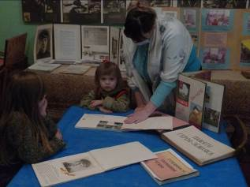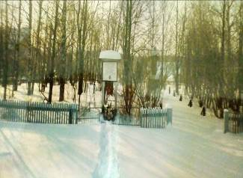
В Троицкой библиотеке-музее оформлена книжная выставка, на которой представлены книги о героях 1812 года, Великой Отечественной войны, наших дней. В музее представлена папка-накопитель «Герой России - Павел Павлович Сюткин», закладки с историей праздника. В течение дня сотрудники библиотеки обращали внимание читателей к материалами выставки, предлагали ответить на вопрос «Герои Родины моей, это…». В основном все отвечали, что это маршалы и
военачальники Великой Отечественной войны, Герои наших дней, отдавшие жизни и совершившие подвиги ради других, а малыши называли прадедов, воевавших и отдавших жизни ради Великой Победы.

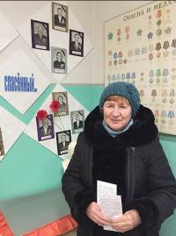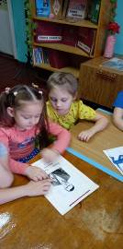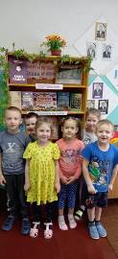

Кроме этого, библиотеки размещали информацию о празднике на своих страницах в социальной сети Вконтакте:
https://vk.com/id348688611?w=wall348688611_3501%2Fall (Дубровская БФ)
https://vk.com/id296939889?w=wall296939889_1818%2Fall (Городская БФ)
https://vk.com/id428187258?w=wall428187258_161%2Fall (Ракаловская БФ)
https://vk.com/id463002248 (Подрезчихинская БФ)
https://vk.com/id359922818?w=wall359922818_1855%2Fall (ЦБ)

Н. Е. Сорокожердьева

